**BỘ THÔNG TIN VÀ TRUYỀN THÔNG**

**HỌC VIỆN CÔNG NGHỆ BƯU CHÍNH VIỄN THÔNG**

------------------------------



**BÁO CÁO THỰC TẬP**

**TỐT NGHIỆP ĐẠI HỌC**

***Đề tài*: “Xây dựng website mạng xã hội”**

**Người hướng dẫn : ThS. HUỲNH TRUNG TRỤ**

**Sinh viên thực hiện : NGUYỄN HẢI ĐĂNG**

**Mã số sinh viên : N18DCCN040**

**Lớp : D18CQCP01-N**

**Khoá** **: 2018**

**Hệ** **: CHÍNH QUY**

**TP.HCM, tháng 08/2022**

MỞ ĐẦU

Công nghệ thông tin trong giai đoạn hiện nay đang phát triển như vũ báo ở mọi lĩnh vực hoạt động khắp nơi trên thế giới. Điều xảy ra trong vòng vài năm qua ở Việt Nam là sự đầu tư ô ạt vào công nghệ. Tin học đã và đang là một trong các vấn đề không thể thiếu đối với bất kỳ công ty nào. Đặc biệt tin học ngày càng giữ vai trò quan trọng trong vấn đề quản lý tại các tổ chức nhất là tại các lĩnh vực thu thập thông tin. Tuy ngành công nghệ thông tin ở nước ta mới chỉ phát triển trong vài năm trở lại đây và đang từng bước phát triển nhưng những bước phát triển đó đã cho thấy tiềm năng lớn lao trong lĩnh vực công nghệ thông tin ở nước ta, trong đó phát triển hệ thống thông tin đang là thế mạnh của đất nước. Hệ thống thông tin giúp công việc quản lý dễ dàng hơn, nâng cao hiệu quả sản xuất, tiết kiệm được lượng lớn thời gian và công sức.

Qua thời gian tìm hiểu thực tế để xác định đề tài thực tập, em nhận thấy việc trao đổi, chia sẻ thông tin qua mạng xã hội đang là xu hướng hiện nay. Rất nhiều trang mạng xã hội lớn nhỏ xuất hiện trong những năm gần đây nhằm giúp mọi người chia sẻ thông tin một cách thuận tiện hơn. Các quốc gia khác nhau cũng đang cố gắng xây dựng mạng xã hội cho riêng mình. Đây là động lực để em thực hiện đề tài *Xây dựng website mạng xã hội*.

LỜI CẢM ƠN

Lời cảm ơn em xin gửi đến ban lãnh đạo công ty Orient Software cùng các anh chị hướng dẫn đã tiếp nhận và nhiệt tình tạo mọi điều kiện thuận lợi để em có thể được tiếp cận thực tế quy trình làm việc và nắm bắt được quy trình công nghệ hiện nay.

Đồng thời em cũng muốn gửi lời cám ơn chân thành đến các quý thầy cô của Khoa Công nghệ thông tin đã tận tình truyền đạt kiến thức cho em trong những năm qua tại Học viện công nghệ Bưu chính Viễn thông cơ sở thành phố Hồ Chí Minh, cám ơn thầy Thạc sỹ Huỳnh Trung Trụ đã tận tâm hướng dẫn để em có thể thực hiện đồ án thực tập tốt nghiệp một cách trọn vẹn và đầy đủ nhất

Trong thời gian thực tập tại công ty, em đã có cơ hội hệ thống hóa lại những kiến thức đã học, tiếp thu thêm những kiến thức thực tế để nâng cao chuyên môn. Từ đó em nhận thấy việc trải nghiệm môi trường làm việc bên ngoài rất quan trọng vì nó có thể giúp sinh viên nắm rõ hơn về lý thuyết được học trong trường và giúp sinh viên hiểu được cách ứng dụng vào thực tế.

Vì kiến thức còn hạn chế nên trong quá trình thực tập không thể tránh khỏi những sai xót, em mong nhận được ý kiến đóng góp của thầy cô để kiến thức có thể hoàn thiện hơn.

Em xin chân thành cảm ơn!

MỤC LỤC

[MỞ ĐẦU](#_Toc112582612)

[LỜI CẢM ƠN](#_Toc112582613)

[MỤC LỤC](#_Toc112582614)

[DANH MỤC CÁC BẢNG, SƠ ĐỒ, HÌNH](#_Toc112582615)

[KÍ HIỆU CÁC CỤM TỪ VIẾT TẮT](#_Toc112582616)

[CHƯƠNG 1: Giới thiệu công nghệ 1](#_Toc112582617)

[1.1. Web API 1](#_Toc112582618)

[*1.1.1. Web API là gì?* 1](#_Toc112582619)

[*1.1.2. Đặc điểm của API:* 1](#_Toc112582620)

[1.2. ASP.NET Core 2](#_Toc112582621)

[*1.2.2. Ưu điểm của ASP.NET Core:* 2](#_Toc112582622)

[1.3. Microsoft SQL Server 3](#_Toc112582623)

[*1.3.1 Microsoft SQL Server là gì?* 3](#_Toc112582624)

[*1.3.2 Mục đích sử dụng Microsoft SQL Server:* 3](#_Toc112582625)

[1.4. Angular 4](#_Toc112582626)

[*1.4.1 Angular là gì?* 4](#_Toc112582627)

[*1.4.2 Lợi ích của Angular:* 4](#_Toc112582628)

[1.5. CQRS và Mediator design pattern 5](#_Toc112582629)

[*1.5.1 CQRS design pattern là gì?* 5](#_Toc112582630)

[*1.5.2 Mediator design pattern là gì?* 6](#_Toc112582631)

[CHƯƠNG 2: Tổng quan đề tài 7](#_Toc112582632)

[2.1. Giới thiệu: 7](#_Toc112582633)

[2.2. Khảo sát hiện trạng: 7](#_Toc112582634)

[2.3. Yêu cầu chức năng hệ thống 7](#_Toc112582635)

[CHƯƠNG 3: Thiết kế hệ thống và cơ sở dữ liệu 8](#_Toc112582636)

[3.1. Thiết kế hệ thống 8](#_Toc112582637)

[*3.1.1. Mô tả hệ thống* 8](#_Toc112582638)

[*3.1.2. Sơ đồ dòng dữ liệu* 8](#_Toc112582639)

[*3.1.3. Sơ đồ Use Case:* 9](#_Toc112582640)

[*3.1.5. Sơ đồ quan hệ thực thể* 11](#_Toc112582641)

[3.2. Thiết kế cơ sở dữ liệu 12](#_Toc112582642)

[*3.2.1 Cơ sở dữ liệu* 12](#_Toc112582643)

[*3.2.2. Chi tiết các bảng* 12](#_Toc112582644)

[CHƯƠNG 4: Xây dựng chương trình 15](#_Toc112582645)

[4.1. Đăng nhập 15](#_Toc112582646)

[4.2. Đăng ký 15](#_Toc112582647)

[4.3. Giao diện chính 16](#_Toc112582648)

[4.4. Tùy chỉnh giao diện 17](#_Toc112582649)

[4.5. Trang cá nhân 18](#_Toc112582650)

[4.6. Đăng bài 19](#_Toc112582651)

[4.7. Bài viết 20](#_Toc112582652)

[4.8. Tương tác với bài viết 21](#_Toc112582653)

[4.9. Tìm kiếm người dùng 22](#_Toc112582654)

[4.10. Kết bạn 23](#_Toc112582655)

[4.11. Nhắn tin 24](#_Toc112582656)

[4.12. Đổi mật khẩu 26](#_Toc112582657)

[4.13. Đăng xuất 27](#_Toc112582658)

[KẾT LUẬN 28](#_Toc112582659)

[DANH MỤC TÀI LIỆU THAM KHẢO 29](#_Toc112582660)

DANH MỤC CÁC BẢNG, SƠ ĐỒ, HÌNH

BẢNG 3.1: Bảng Users 12

BẢNG 3.2: Bảng Posts 13

BẢNG 3.3: Bảng Contents 13

BẢNG 3.4: Bảng Reacts 13

BẢNG 3.5: Bảng Comments 13

BẢNG 3.6: Bảng Friendships 14

BẢNG 3.7: Bảng Messages 14

BẢNG 3.8: Bảng Chatrooms 14

BẢNG 3.9: Bảng ChatroomEntityUserEntity 14

SƠ ĐỒ 3.1: Sơ đồ dòng dữ liệu mức 0 8

SƠ ĐỒ 3.2: Sơ đồ hoạt động 9

SƠ ĐỒ 3.3: Sơ đồ Use Case 10

SƠ ĐỒ 3.4: Sơ đồ quan hệ thực thể 11

HÌNH 1.1: Web API 1

HÌNH 1.2: ASP.NET Core 2

HÌNH 1.3: Microsoft SQL Server 3

HÌNH 1.4: Angular 4

HÌNH 1.5: CQRS Design Pattern 5

HÌNH 1.6: Mediator Design Pattern 5

HÌNH 3.1: Cơ sở dữ liệu 12

HÌNH 4.1: Đăng nhập 15

HÌNH 4.2: Đăng ký 15

HÌNH 4.3: Ảnh đại diện mặc định được hệ thống tạo 16

HÌNH 4.4: Giao diện chính 16

HÌNH 4.5: Tùy chỉnh giao diện 17

HÌNH 4.6: Trang cá nhân 18

HÌNH 4.7: Tạo bài viết 19

HÌNH 4.8: Cách tạo bài viết 19

HÌNH 4.9: Bài viết 20

HÌNH 4.10: Tương tác với bài viết 21

HÌNH 4.11: Tìm kiếm người dùng 22

HÌNH 4.12: Không tìm thấy người dùng 22

HÌNH 4.13: Kết bạn 23

HÌNH 4.14: Lời mời kết bạn ở mục tin nhắn và kết bạn 23

HÌNH 4.15: Lời mời kết bạn ở trang cá nhân 23

HÌNH 4.16: Các biểu tượng của nút kết bạn 24

HÌNH 4.17: Nhắn tin 24

HÌNH 4.18: Tìm kiếm bạn bè 25

HÌNH 4.19: Đổi mật khẩu 26

HÌNH 4.20: Đăng xuất 27

KÍ HIỆU CÁC CỤM TỪ VIẾT TẮT

CNTT: Công nghệ thông tin

API: Application Programming Interface (Giao diện chương trình ứng dụng)

ERP: Enterprise Resource Planning (Hoạch định nguồn lực doanh nghiệp)

BA: Business Analyst (Chuyên viên phân tích nghiệp vụ)

OOP: Object Oriented Programing (Lập trình hướng đối tượng)

HTML: Hypertext Markup Language (Ngôn ngữ đánh dấu siêu văn bản)

CSS: Cascading Style Sheets

JS: JavaScript

XML:Extensible Markup Language (Ngôn ngữ đánh dấu mở rộng)

JSON: JavaScript Object Notation

HTTP: HyperText Transfer Protocol (Giảo thức truyền tải siêu văn bản)

URI: Uniform Resource Indentifier (Chuỗi kí tự xác định tài nguyên)

IOT: Internet of Things (Internet vạn vật)

UI: User Interface (Giao diện người dùng)

CHƯƠNG 1: Giới thiệu công nghệ

1.1. Web API

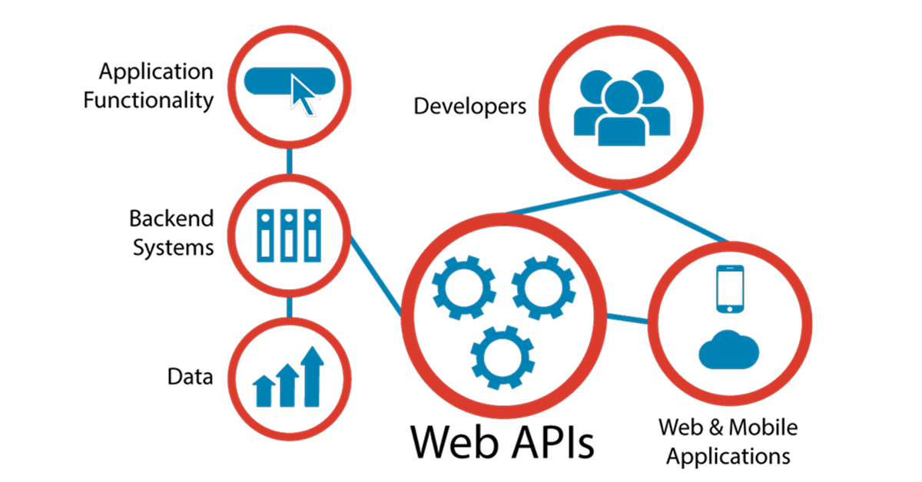Hình 1.1 – Web API

### 1.1.1. Web API là gì?

* API là viết tắt của Application Programming Interface – phương thức trung gian kết nối các ứng dụng và thư viện khác nhau.
* Nó cung cấp khả năng truy xuất đến một tập các hàm hay dùng, từ đó có thể trao đổi dữ liệu giữa các ứng dụng.
* Thi thoảng vẫn có người lầm tưởng API là một [ngôn ngữ lập trình](https://itviec.com/blog/ngon-ngu-lap-trinh/" \t "_blank) nhưng thực ra, API chỉ là các hàm hay thủ tục thông thường. Các hàm này được viết trên nhiều ngôn ngữ lập trình khác nhau.

### 1.1.2. Đặc điểm của API:

* API sử dụng mã nguồn mở, dùng được với mọi client hỗ trợ XML, JSON.
* API có khả năng đáp ứng đầy đủ các thành phần HTTP: URI, request/response headers, caching, versioning, content forma…. Bạn có thể sử dụng các host nằm trong phần ứng dụng hoặc trên IIS.
* Mô hình web API dùng để hỗ trợ MVC như: unit test, injection, ioc container, model binder, action result, filter, routing, controller. Ngoài ra, nó cũng hỗ trợ RESTful đầy đủ các phương thức như: GET, POST, PUT, DELETE các dữ liệu.
* Được đánh giá là một trong những kiểu kiến trúc hỗ trợ tốt nhất với các thiết bị có lượng băng thông bị giới hạn như smartphone, tablet…

1.2. ASP.NET Core

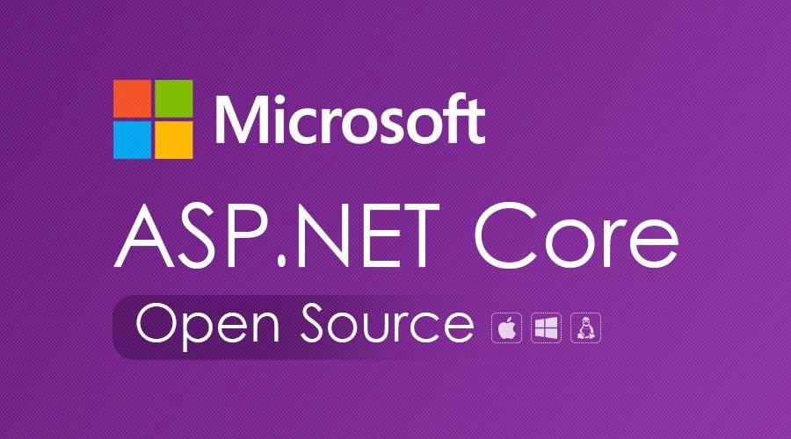

Hình 1.2 – ASP.NET Core

1.2.1. ASP.NET Core là gì?  
 ASP.NET Core là một open-source mới và framework đa nền tảng (cross-platform) cho việc xây dựng những ứng dụng hiện tại dựa trên kết nối đám mây, giống như web apps, IoT và backend cho mobile. Ứng dụng ASP.NET Core có thể chạy trên .NET Core hoặc trên phiên bản đầy đủ của .NET Framework. Nó được thiết kế để cung cấp và tối ưu development framework cho những dụng cái mà được triển khai trên đám mây (cloud) hoặc chạy on-promise.

### 1.2.2. Ưu điểm của ASP.NET Core:

* Hợp nhất việc xây dựng web UI và web APIs.
* Dependency injection được xây dựng sẵn.
* HTTP request được tối ưu nhẹ hơn.
* Chuyển các thực thể, thành phần, module như những NuGet packages.
* Xây dựng và chạy đa nền tảng(Windows, Mac và Linux).

1.3. Microsoft SQL Server



Hình 1.3 – Microsoft SQL Server

### 1.3.1 Microsoft SQL Server là gì?

SQL server hay còn được gọi là Microsoft SQL Server, nó từ viết tắt của MS SQL Server. Đây chính là một loại phần mềm đã được phát triển bởi Microsoft và nó được sử dụng để có thể dễ dàng lưu trữ cho những dữ liệu dựa theo tiêu chuẩn RDBMS.

Từ đó, người ta sẽ lưu trữ dữ liệu dựa vào tiêu chuẩn RDBMS và nó cũng là một  trong những hệ quản trị cơ sở dữ liệu dạng quan hệ đối tượng.

### 1.3.2 Mục đích sử dụng Microsoft SQL Server:

SQL Server thông thường được sử dụng cho mục đích lưu trữ dữ liệu. Ngoài ra, nó còn mang lại những tính năng làm việc giúp người dùng làm việc hiệu quả hơn như sau:

* Giúp người sử dụng có thể duy trì việc lưu trữ bền vững.
* Cho phép bạn tạo ra nhiều cơ sở dữ liệu hơn.
* Có khả năng phân tích dữ liệu bằng SSAS
* Nó có khả năng bảo mật cao
* Việc tạo ra được các báo cáo bằng SSRS — SQL Server Reporting Services sẽ được dễ dàng hơn.
* Các quá trình sẽ được thực hiện bằng SSIS — SQL Server Integration Services.

1.4. Angular

Hình 1.4 - Angular

### 1.4.1 Angular là gì?

Angular là một javascript framework do google phát triển để xây dựng các Single Page Application (SPA) bằng JavaScript , HTML và TypeScript . Angular cung cấp các tính năng tích hợp cho animation , http service và có các tính năng như auto-complete , navigation , toolbar , menus ,… Code được viết bằng TypeScript , biên dịch thành JavaScript và hiển thị tương tự trong trình duyệt.

### 1.4.2 Lợi ích của Angular:

* Angular được “chống lưng” bởi Google, giúp cho Developer có cảm giác được đảm bảo. Mặc nhiên, họ sẽ ám thị rằng framework này khó mà bị “khai tử”, vì vậy cứ yên tâm sử dụng.
* Cộng đồng người dùng lớn nên nếu có thắc mắc gì cũng sẽ nhanh chóng được giải đáp.
* Giúp phát triển Ứng dụng trang đơn (Single-page Application). Đây là ứng dụng chạy trên browser mà không bắt buộc phải tải lại trang khi sử dụng.

1.5. CQRS và Mediator design pattern

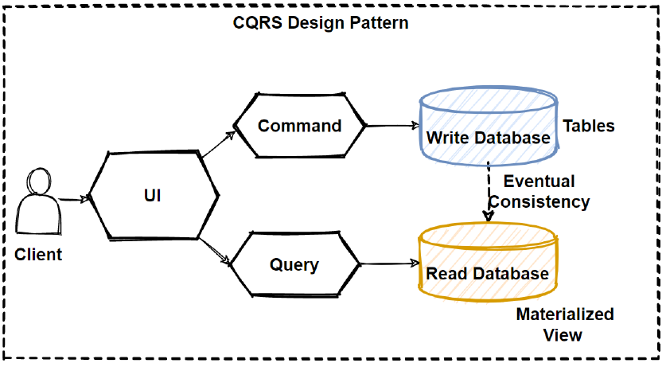

Hình 1.5 – CQRS Design Pattern

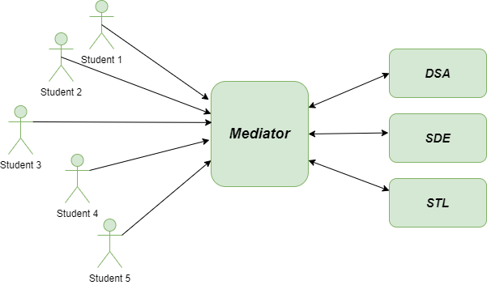

Hình 1.6 – Mediator Design Pattern

### 1.5.1 CQRS design pattern là gì?

CQRS là một pattern cho việc xử lý CRUD dữ liệu, viết tắt của từ Command Query Responsibility Segregation. Trong đó bóc tách thành 2 thành phần Command và Query .

* Command : là các thao tác ghi dữ liệu - WRITE
* Query : là các thao tác đọc dữ liệu - READ

Tư tưởng của CQRS, là các thao tác Query thì cần tách biệt với các thao tác Command, để tránh xẩy ra các ảnh hưởng phụ về business process và tạo các luồng xử lý rõ ràng, chặt chẽ.

### 1.5.2 Mediator design pattern là gì?

* Mediator Pattern là một trong những Pattern thuộc nhóm hành vi (Behavior Pattern). Mediator có nghĩa là người trung gian. Pattern này nói rằng “Định nghĩa một đối tượng gói gọn cách một tập hợp các đối tượng tương tác.
* Mediator thúc đẩy sự khớp nối lỏng lẻo (loose coupling) bằng cách ngăn không cho các đối tượng đề cập đến nhau một cách rõ ràng và nó cho phép bạn thay đổi sự tương tác của họ một cách độc lập”.
* Mediator Pattern tương tự như Adapter Pattern nhưng đó được sử dụng trong mục đích khác.
* Mediator Pattern hoạt động như một cầu nối.

CHƯƠNG 2: Tổng quan đề tài

2.1. Giới thiệu:

Hoạt động giao tiếp trao đổi thông tin là hoạt động thiết yếu của con người. Những vấn đề về liên lạc trao đổi thông tin từ xa đã được giải quyết với điện thoại và sóng vô tuyến. Nhưng thông tin cần trao đổi của con người phức tạp và chỉ với phương thức trao đổi qua điện thoại con người không thế nào truyền tải hết được những gì họ mong muốn. Với sự phát triển mạnh mẽ của internet, một phương pháp mới để trao đổi, chia sẻ thông tin giữa mọi người với nhau đã được ra đời, nó cho phép con người chia sẻ hình ảnh, âm thanh, cảm xúc,… đó chính là mạng xã hội

2.2. Khảo sát hiện trạng:

Việc xây dựng mạng xã hội đã được nhiều người nghiên cứu, thực hiện trước đây. Các trang mạng xã hội tiêu biểu có thể kể đến như: Facebook, Twitter, Tiktok,… Nhiều quốc gia cũng cố gắng xây dựng mạng xã hội cho riêng đất nước của mình như Bilibili của Trung Quốc, Lotus của Việt Nam.

Có thể thấy mạng xã hội là tham vọng của quốc gia nhưng không có quá nhiều tài liệu mẫu chỉnh chu có sẵn. Từ đó thúc đẩy mong muốn thử sức tự tạo nên một website mạng xã hội cho riêng mình và dùng làm tư liệu chia sẻ cho những ai có nhu cầu nghiên cứu về mạng xã hội. Đề tài này chỉ bao gồm một website chính là trang mạng xã hội. Lợi thế khi phát triển đề tài trên nền tảng web là người sử dụng có thể dễ dàng truy cập mọi lúc mọi nơi chỉ cần có trình duyệt web và thiết bị được kết nối internet. Hơn thế nữa, với khả năng sử dụng đa dạng các nội dung âm thanh, hình ảnh,… để xây dựng giao diện, website đảm bảo sự hấp dẫn đối với người dùng hơn hẳn.

2.3. Yêu cầu chức năng hệ thống

- Tạo tài khoản, đăng nhập, đăng xuất

- Tạo, quản lý bài viết

- Upload ảnh

- Like, share, comment

- Kết bạn

- Nhắn tin

- Tìm kiếm

CHƯƠNG 3: Thiết kế hệ thống và cơ sở dữ liệu

3.1. Thiết kế hệ thống

### 3.1.1. Mô tả hệ thống

* Người dùng phải đăng nhập để truy cập vào mạng xã hội
* Người dùng có thể thay đổi ảnh đại diện của chính mình
* Người dùng có thể tìm kiếm người dùng khác
* Người dùng có thể nhắn tin với người dùng khác
* Người dùng có thể kết bạn với người dùng khác
* Người dùng có thể xem được những bài viết của bạn bè
* Người dùng có thể thêm, xóa, sửa bài viết
* Người dùng có thể thích, bình luận, chia sẻ bài viết
* Bài viết có thể có nội dung hình ảnh đính kèm hoặc không
* Hình ảnh được lưu thành file ở server và đổi thành đường dẫn để đọc ngược hình ảnh từ server

### 3.1.2. Sơ đồ dòng dữ liệu

DFD mức 0:

Mạng

xã hội

Quản lý tin nhắn

Quản lý bài viết

Quản lý hình ảnh

Quản lý bạn bè

Quản lý người dùng

Sơ đồ 3.1 – Sơ đồ dòng dữ liệu mức 0

### 3.1.3. Sơ đồ Use Case:

Đổi ảnh đại diện

Đăng nhập

Sơ đồ 3.2 – Sơ đồ Use Case

Người dùng

Chia sẻ

Tìm kiếm

Bình luận

Thích

Kết bạn

Nhắn tin

Tạo bài viết

Đăng ký

3.1.4. Sơ đồ hoạt động

Đính kèm ảnh

Chia sẻ

Thích

Tương tác

Bình luận

Nhắn tin

Tìm kiếm

Xem thông tin người dùng

Kết bạn

Từ chối

Đồng ý

Đăng xuất

Sơ đồ 3.3 – Sơ đồ hoạt động

N

Y

Thay ảnh đại diện

Đổi mật khẩu

Tài khoản

Tạo bài viết

Xác thực

Đăng ký

Đăng nhập

### 3.1.5. Sơ đồ quan hệ thực thể

Mã người dùng

Mã người dùng

Mã người dùng

#Mã thích

#Mã nội dung

#Mã tin nhắn

Tên cuộc trò chuyện

#Mã cuộc trò chuyện

Loại thích

Mô tả

#Mã bài viết

Loại tình bạn

#Mã tình bạn

#Mã người dùng

Nội dung

#Mã bình luận

Mô tả

Đường dẫn

Nội dung

Mật khẩu

Sơ đồ 3.4 – Sơ đồ quan hệ thực thể

n

n

1

n

n

1

n

1

n

n

1

n

Nội dung

Tin nhắn

Người dùng

Bình luận

Thích

Có

Bài viết

Email

Họ tên

Có

Cuộc trò chuyện

Tình bạn

Có

Tạo

Có

Sđt

Ngày sinh

3.2. Thiết kế cơ sở dữ liệu

### 3.2.1 Cơ sở dữ liệu

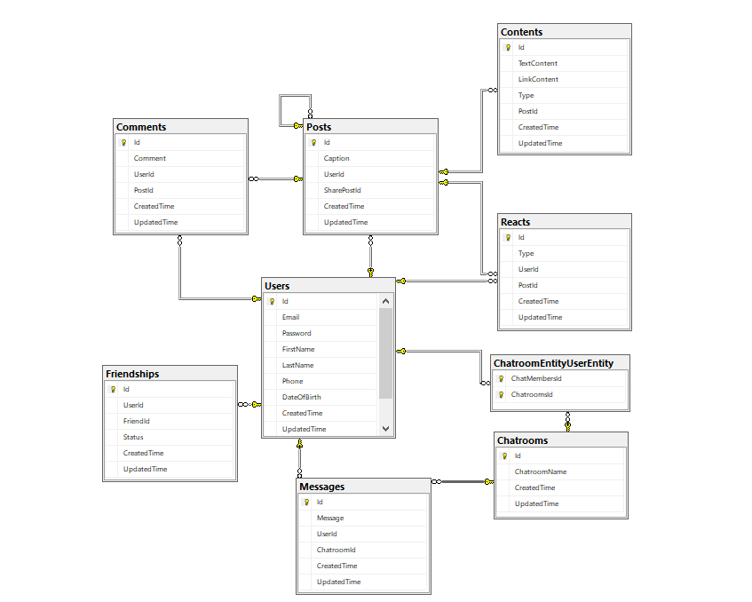

Hình 3.1 – Cơ sở dữ liệu

### 3.2.2. Chi tiết các bảng

* Bảng Users:

|  |  |  |
| --- | --- | --- |
| Thuộc tính | Kiểu dữ liệu | Diễn giải |
| Id | uniqueidentifier | Mã định danh người dùng |
| Email | nvarchar(max) | Email của người dùng, dùng để đăng nhập |
| Password | nvarchar(max) | Mật khẩu dùng để đăng nhập |
| FirstName | nvarchar(max) | Tên |
| LastName | nvarchar(max) | Họ |
| Phone | nvarchar(max) | Số điện thoại |
| DateOfBirth | datetime2(7) | Ngày tháng năm sinh |
| CreatedTime | datetime2(7) | Thời gian tạo |
| UpdatedTime | datetime2(7) | Thời gian cập nhật |

Bảng 3.1 – Bảng User

* Bảng Posts:

|  |  |  |
| --- | --- | --- |
| Thuộc tính | Kiểu dữ liệu | Diễn giải |
| Id | uniqueidentifier | Mã định danh bài viết |
| Caption | nvarchar(max) | Tiêu đề bài viết |
| UserId | uniqueidentifier | Mã tham chiếu đến bảng Users |
| SharePostId | uniqueidentifier | Mã định danh của bài viết được chia sẻ |
| CreatedTime | datetime2(7) | Thời gian tạo |
| UpdatedTime | datetime2(7) | Thời gian cập nhật |

Bảng 3.2 – Bảng Posts

* Bảng Contents:

|  |  |  |
| --- | --- | --- |
| Thuộc tính | Kiểu dữ liệu | Diễn giải |
| Id | uniqueidentifier | Mã định danh nội dung |
| TextContent | nvarchar(max) | Mô tả nội dung |
| LinkContent | nvarchar(max) | Tên file liên kết với nội dung |
| Type | int | Kiểu nội dung |
| PostId | uniqueidentifier | Mã tham chiếu đến bảng Posts |
| CreatedTime | datetime2(7) | Thời gian tạo |
| UpdatedTime | datetime2(7) | Thời gian cập nhật |

Bảng 3.3 – Bảng Contents

* Bảng Reacts:

|  |  |  |
| --- | --- | --- |
| Thuộc tính | Kiểu dữ liệu | Diễn giải |
| Id | uniqueidentifier | Mã định danh tương tác |
| Type | int | Loại tương tác |
| UserId | uniqueidentifier | Mã tham chiếu đến bảng Users |
| PostId | uniqueidentifier | Mã tham chiếu đến bảng Posts |
| CreatedTime | datetime2(7) | Thời gian tạo |
| UpdatedTime | datetime2(7) | Thời gian cập nhật |

Bảng 3.4 – Bảng Reacts

* Bảng Comments:

|  |  |  |
| --- | --- | --- |
| Thuộc tính | Kiểu dữ liệu | Diễn giải |
| Id | uniqueidentifier | Mã định danh bình luận |
| Comment | nvarchar(max) | Nội dung bình luận |
| UserId | uniqueidentifier | Mã tham chiếu đến bảng Users |
| PostId | uniqueidentifier | Mã tham chiếu đến bảng Posts |
| CreatedTime | datetime2(7) | Thời gian tạo |
| UpdatedTime | datetime2(7) | Thời gian cập nhật |

Bảng 3.5 – Bảng Comments

* Bảng Friendships:

|  |  |  |
| --- | --- | --- |
| Thuộc tính | Kiểu dữ liệu | Diễn giải |
| Id | uniqueidentifier | Mã định danh kết bạn |
| UserId | uniqueidentifier | Mã người dùng 1, tham chiếu đến bảng Users |
| FriendId | uniqueidentifier | Mã người dùng 2, tham chiếu đến bảng Users |
| Status | int | Trạng thái kết bạn |
| CreatedTime | datetime2(7) | Thời gian tạo |
| UpdatedTime | datetime2(7) | Thời gian cập nhật |

Bảng 3.6 – Bảng Friendships

* Bảng Messages:

|  |  |  |
| --- | --- | --- |
| Thuộc tính | Kiểu dữ liệu | Diễn giải |
| Id | uniqueidentifier | Mã định danh tin nhắn |
| Message | nvarchar(max) | Nội dung tin nhắn |
| UserId | uniqueidentifier | Mã tham chiếu đến bảng Users |
| ChatroomId | uniqueidentifier | Mã tham chiếu đến bảng Chatrooms |
| CreatedTime | datetime2(7) | Thời gian tạo |
| UpdatedTime | datetime2(7) | Thời gian cập nhật |

Bảng 3.7 – Bảng Messages

* Bảng Chatrooms:

|  |  |  |
| --- | --- | --- |
| Thuộc tính | Kiểu dữ liệu | Diễn giải |
| Id | uniqueidentifier | Mã định danh cuộc trò chuyện |
| ChatroomName | nvarchar(max) | Tên cuộc trò chuyện |
| CreatedTime | datetime2(7) | Thời gian tạo |
| UpdatedTime | datetime2(7) | Thời gian cập nhật |

Bảng 3.8 – Bảng Chatrooms

* Bảng ChatroomEntityUserEntity:

|  |  |  |
| --- | --- | --- |
| Thuộc tính | Kiểu dữ liệu | Diễn giải |
| ChatMembersId | uniqueidentifier | Mã tham chiếu đến bảng Users |
| ChatroomsId | uniqueidentifier | Mã tham chiếu đến bảng Chatrooms |

Bảng 3.9 – Bảng ChatroomEntityUserEntity

CHƯƠNG 4: Xây dựng chương trình

4.1. Đăng nhập

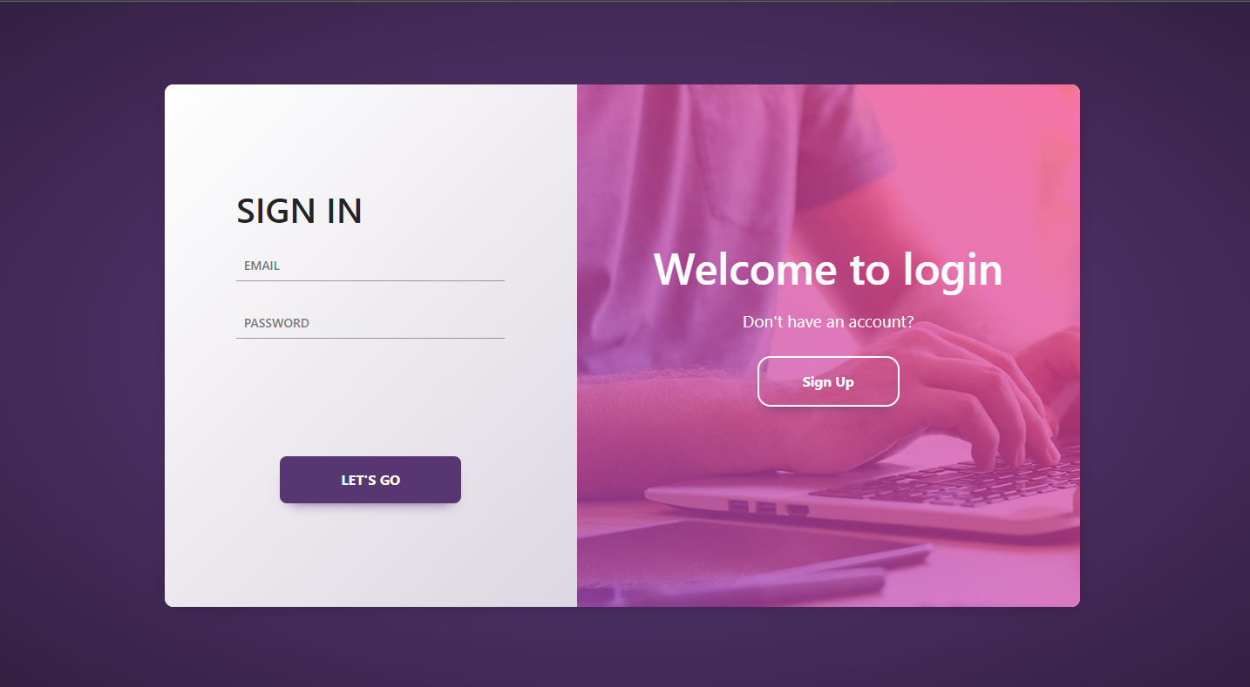

Hình 4.1 – Đăng nhập

Người dùng trước khi truy cập vào mạng xã hội sẽ phải đăng nhập. Nếu nhập các thông tin đăng nhập xác thực chính xác, một token được tạo ra để lưu trữ thông tin đăng nhập và tự động chuyển người dùng vô trang chính của mạng xã hội. Token lưu trữ thông tin đăng nhập được dùng để tự động đăng nhập vào lần sau.

4.2. Đăng ký

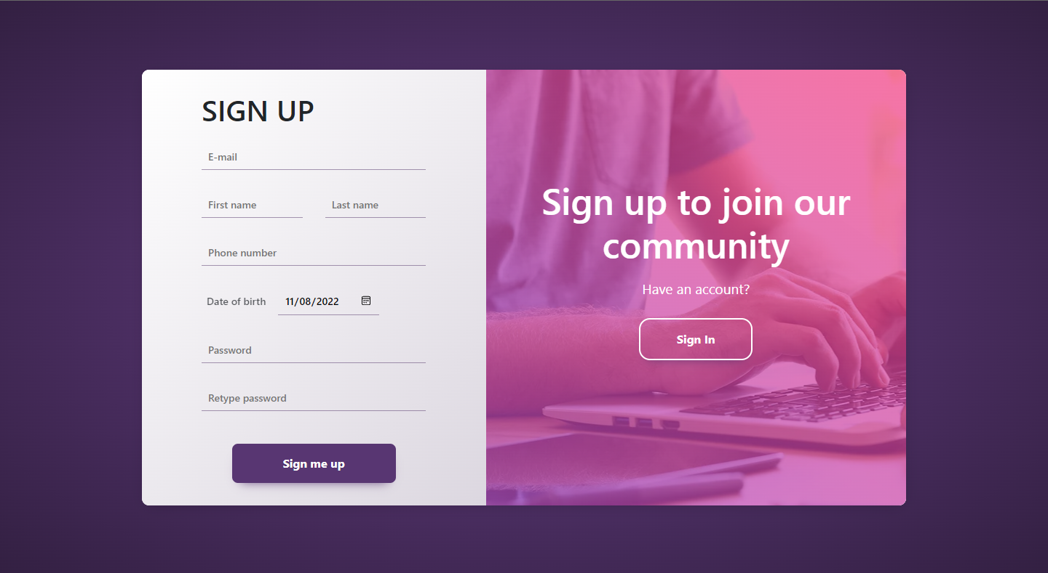

Hình 4.2 – Đăng ký

Người dùng chưa có tài khoản sẽ cần phải đăng ký mới nếu muốn tham gia vào mạng xã hội. Các thông tin yêu cầu bao gồm:

* Email dùng để đăng nhập
* Họ và tên người dùng
* Số điện thoại
* Ngày, tháng, năm sinh
* Mật khẩu và nhập lại mật khẩu

Các thông tin trên không được bỏ trống, riêng với ngày sinh nếu không chọn ngày cụ thể hệ thống sẽ tự lấy ngày hiện tại để đăng ký thông tin người dùng.

Sau khi đăng ký thành công, website sẽ tự động đưa người dùng về trang đăng nhập. Ở server sẽ tự động tạo ra một file ảnh đại diện mặc định sao chép dữ liệu hình ảnh từ file “default.jpg” cho người dùng đăng ký mới.

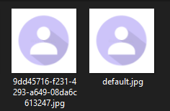

Hình 4.3 - Ảnh đại diện mặc định được hệ thống tự tạo

4.3. Giao diện chính

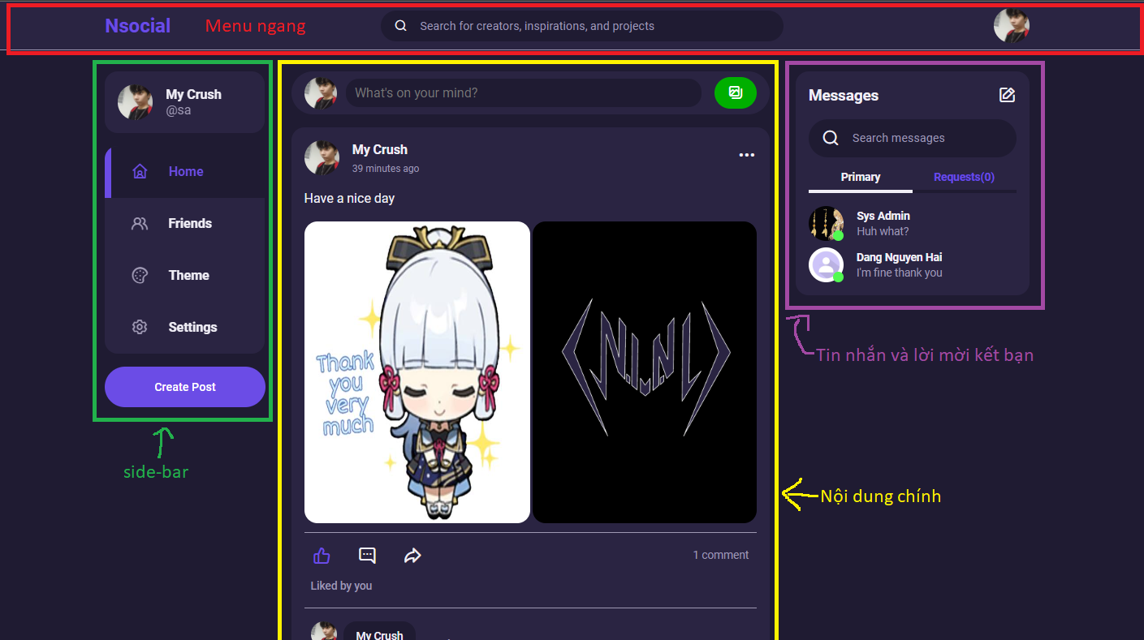

Hình 4.4 – Giao diện chính

Giao diện chính bao gồm 4 phần chính:

* Thanh menu ngang:
  + Logo có chữ Nsocial để trở về trang chủ
  + Thanh tìm kiếm dùng để tìm kiếm bạn bè
  + Ảnh đại diện người dùng để truy cập vào trang cá nhân
* Thanh menu bên hông (side-bar):
  + Nút Home để sang tab bảng tin, nếu đang ở tab bảng tin mà bấm tiếp nút Home sẽ tải lại trang web
  + Nút Friends để sang tab bạn bè
  + Nút Theme để sang tab giao diện
  + Nút Setting để sang tab cài đặt
* Nội dung chính:
* Tab bảng tin hiển thị các bài viết của người dùng và bạn bè
* Tab bạn bè hiển thị danh sách bạn bè
* Tab giao diện hiện thị bộ tùy chỉnh giao diện cho trang web
* Tab cài đặt cho phép đổi mật khẩu và đăng xuất
* Tin nhắn và lời mời kết bạn:
  + Người dùng có thể tìm kiếm cuộc trò chuyện ở đây.
  + Thông tin về lời mời kết bạn nằm ở đây cho phép người dùng biết, chấp nhận hoặc từ chối lời mời kết bạn một cách nhanh chóng

4.4. Tùy chỉnh giao diện

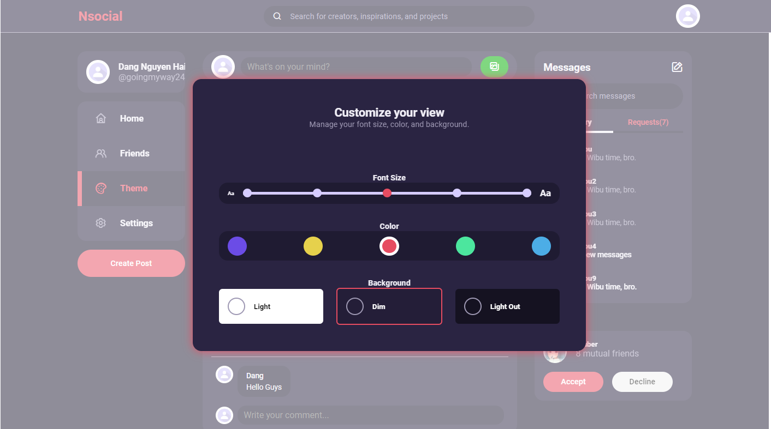

Hình 4.5 – Tùy chỉnh giao diện

Người dùng có thể tùy chỉnh giao diện với các tính năng được cung cấp sẵn theo ý thích, bao gồm:

* Kích cỡ chữ toàn bộ văn bản
* Màu sắc chính của mạng xã hội
* Màu nền sáng tối

Ứng với mỗi thiết lập tùy chỉnh giao diện, chương trình sẽ tạo ra một token để lưu thông tin thiết lập đó và tự động áp dụng thiết lập tùy chỉnh giao diện này vào lần sau.

4.5. Trang cá nhân

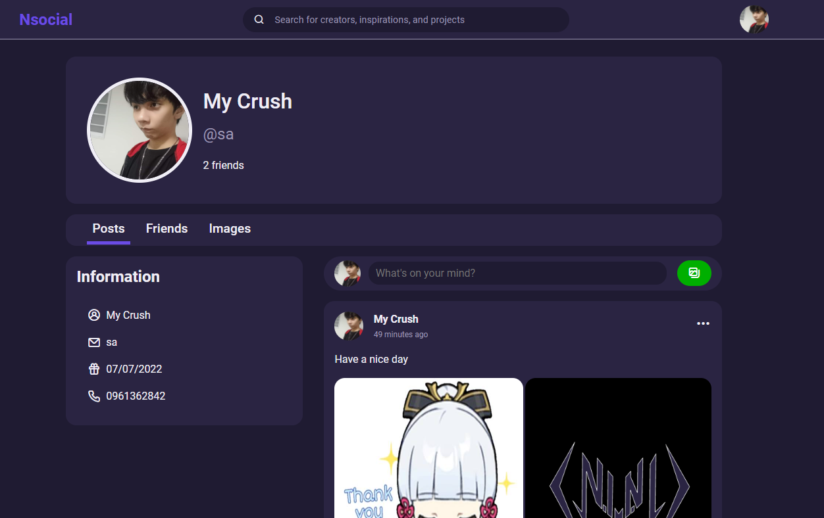

Hình 4.6 – Trang cá nhân

Trang cá nhân của người dùng chứa các thông tin của người dùng và các nội dung liên quan đến người dùng như:

* Bài viết người dùng đã đăng
* Danh sách bạn bè của người dùng
* Hình ảnh trong các bài viết người dùng từng đăng tải

Người dùng được phép thay đổi ảnh đại diện ở trang cá nhân của mình bằng cách nhấn vào ảnh đại diện, hệ thống sẽ cho phép người dùng chọn ảnh, hiển thị cho người dùng xem trước và cho phép người dùng xác nhận đổi ảnh đại diện. Sau khi xác nhận ảnh đại diện sẽ được lưu xuống server với tên là mã định danh của người dùng trong database. Ảnh đại diện có kích thước tối đa là 2 Mb. Nếu hơn, chương trình sẽ hiện hộp thoại cảnh báo không được phép.

Trong trang cá nhân của mình, người dùng vẫn có thể tạo bài viết bình thường tương tự như ở giao diện chính.

Khi người dùng xem trang cá nhân của người dùng khác. Người dùng có thể thấy thêm chức năng kết bạn với người dùng đó. Tuy nhiên người dùng không thể tạo bài viết của mình khi ở đây.

4.6. Đăng bài

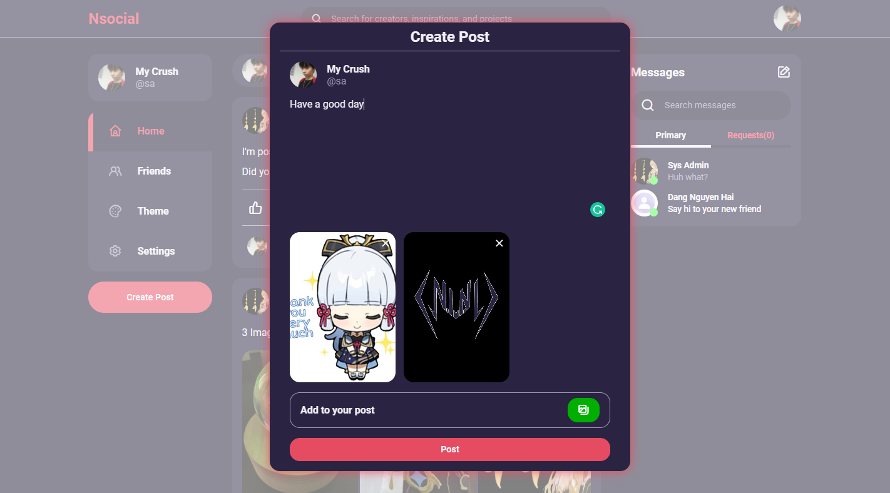

Hình 4.7 – Tạo bài viết

Để tạo bài viết, người dùng có thể nhấn vào input field hoặc nút Create Post để hiện ra hộp thoại cho phép tạo bài viết.

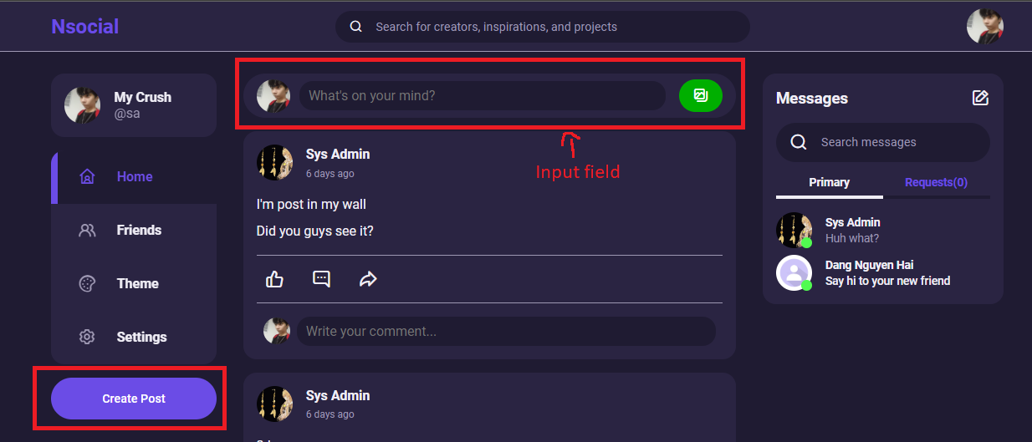

Hình 4.8 – Cách tạo bài viết

Người dùng nhập nội dung bài viết. Có thể thêm 1 hoặc nhiều ảnh vào bài viết. Trên từng tấm ảnh có nút x để hủy đính kèm ảnh. Để tối ưu hóa chương trình, hiện tại chỉ cho phép thêm 3 ảnh vào bài viết. Sau khi thêm tấm ảnh thứ 3, chương trình sẽ ẩn nút đính kèm ảnh. Hình ảnh đính kèm có kích thước tối đa là 5 Mb. Nếu hơn, chương trình sẽ hiện hộp thoại cảnh báo không được phép.

Khi tạo bài viết có kèm theo ảnh, ở server sẽ tự động tạo ra thư mục với tên là mã định danh của bài viết, hình ảnh của bài viết sẽ được lưu lại trong thư mục này.

4.7. Bài viết

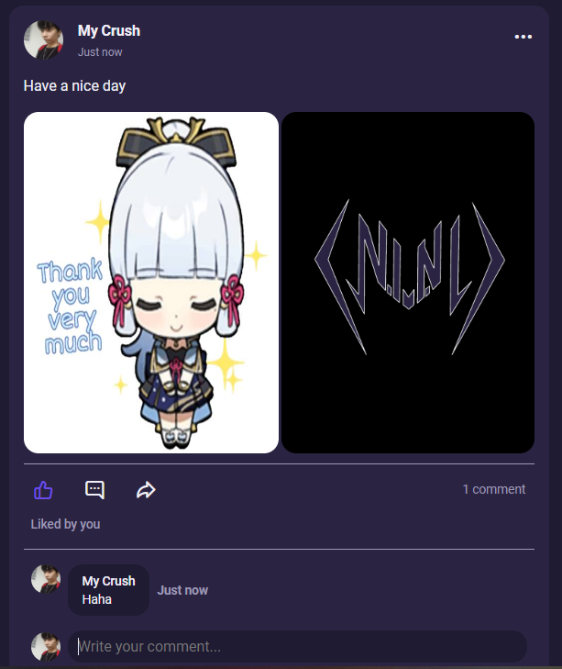

Hình 4.9 – Bài viết

Bài viết gồm các thành phần:

* Đầu bài viết
* Nội dung bài viết bằng chữ
* Hình ảnh đính kèm
* Tương tác của bài viết
* Bình luận của bài viết

Đầu bài viết chứa ảnh đại diện và tên của người đăng bài viết cùng với thời gian đăng bài. Có thể nhấn vào ảnh đại diện này để điều hướng tới trang cá nhân của chủ nhân bài viết.

Tương tác của bài viết bao gồm các nút tương tác: thích, bình luận, chia sẻ và thông tin của lượt thích cũng như tổng số bình luận nếu có.

4.8. Tương tác với bài viết

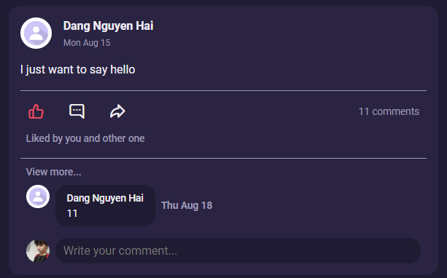

Hình 4.10 – Tương tác với bài viết

Người dùng có thể thích bài viết, bình luận hoặc chia sẻ bài viết bất kì. Với mỗi bài viết, người dùng chỉ có thể thích được 1 lần. Đối với bình luận và chia sẻ người dùng có thể thực hiện thao tác nhiều lần.

Đối với bài viết được người dùng bấm thích sẽ tự động sáng màu sắc chính. Người dùng có thể bấm thích bài viết đó lần nữa để hủy lượt thích của mình với bài viết.

Khi bấm vào nút bình luận, con trỏ sẽ tự động nháy ở input field để người dùng nhập bình luận của mình. Bài viết ban đầu chỉ hiển thị bình luận mới nhất và các bình luận vừa được người dùng thêm vào. Để xem thêm các bình luận khác người dùng có thể nhấn vào chữ ‘View more…’. Mỗi lần nhấn chương trình sẽ lấy thêm 10 bình luận xếp theo thứ tự thời gian giảm dần. Nếu không còn bình luận để lấy nữa thì chữ ‘View more…’ sẽ bị ẩn đi.

Khi người dùng bấm vào nút chia sẻ sẽ hiện lên hộp thoại chia sẻ bài viết. Hộp thoại này tương tự như hộp thoại tạo bài viết nhưng không cho phép người dùng thêm hình ảnh. Hình ảnh của bài viết được chia sẻ sẽ hiện thị trong hộp thoại này. Sau khi chia sẻ, hệ thống sẽ tạo ra bài viết mới với nội dung là bài viết được chia sẻ lồng bên trong. Nếu người dùng chia sẻ bài viết có chia sẻ bài viết khác, hệ thống sẽ lấy bài viết gốc để làm nội dung chia sẻ cho bài viết mới.

4.9. Tìm kiếm người dùng

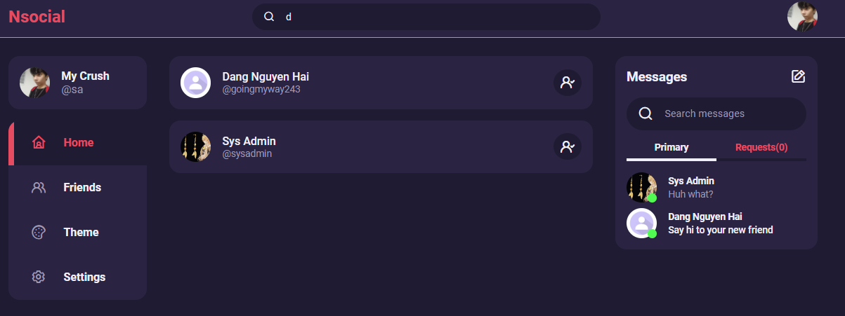

Hình 4.11 – Tìm kiếm người dùng

Người dùng có thể tìm kiếm những người dùng khác bằng thanh công cụ tìm kiếm ở trên đầu trang web. Chương trình sẽ hiện ra tất cả những người dùng có tên đầy đủ chứa từ được nhập vào bởi người dùng.

Nếu không có bất kì người dùng nào được tìm thấy, chương trình sẽ hiện thông báo với nội dung: “No matching result”

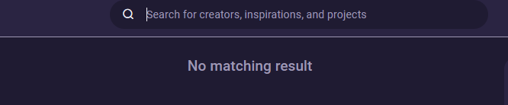

Hình 4.12 – Không tìm thấy người dùng

4.10. Kết bạn

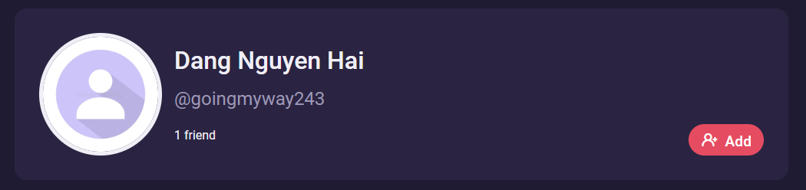

Hình 4.13 – Kết bạn

Người dùng có thể gửi lời mời kết bạn với người dùng khác thông qua nút kết bạn trên trang cá nhân hoặc thẻ thông tin khi tìm kiếm của người dùng đó. Người dùng có thể hủy lời mời kết bạn bằng cách nhấn vào nút kết bạn 1 lần nữa.

Nếu có người dùng gửi lời mời kết bạn, người dùng có quyền đồng ý hoặc từ chối ở mục tin nhắn và kết bạn nằm bên phải giao diện chính hoặc trong trang cá nhân của người dùng gửi lời mời kết bạn đó. Nếu người dùng nhấn vào nút kết bạn với người dùng đã gửi lời mời kết bạn cho họ, chương trình sẽ điều hướng người dùng sang trang cá nhân để người dùng trả lời lời mời kết bạn đó.

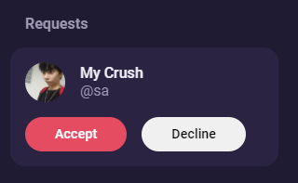

Hình 4.14 – Lời mời kết bạn ở mục tin nhắn và kết bạn

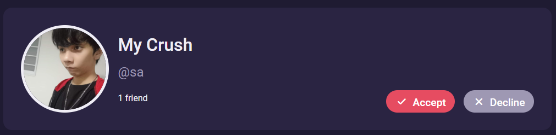

Hình 4.15 – Lời mời kết bạn ở trang cá nhân

Sau khi trở thành bạn, người dùng có thể thấy bài viết của bạn bè trên trang chính của mạng xã hội. Nhấn vào nút kết bạn sau khi trở thành bạn bè sẽ hủy kết bạn với họ. Người dùng sẽ không còn thấy bài viết của những người không phải bạn bè trừ khi vô trang cá nhân của họ

Biểu tượng trên nút kết bạn sẽ thay đổi theo từng trường hợp:

* Biểu tượng người dùng với dấu cộng: chưa phải bạn bè cũng chưa gửi lời mời kết bạn
* Biểu tượng người dùng với dấu nhân: đã gửi lời mời kết bạn
* Biểu tượng người dùng với dấu chấm than: người dùng được người này gửi lời mời kết bạn và chưa trả lời
* Biểu tượng người dùng với dấu tích: đã là bạn bè với nhau



Hình 4.16 – Các biểu tượng của nút kết bạn

4.11. Nhắn tin

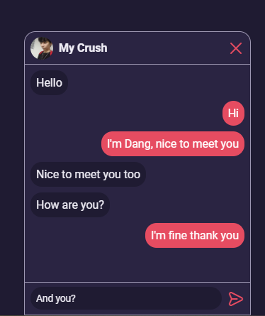

Hình 4.17 – Nhắn tin

Sau khi trở thành bạn bè, người dùng có thể nhắn tin cho nhau. Chương trình sẽ tự động tạo ra phòng chat với thành viên là 2 người dùng vừa trở thành bạn của nhau.

Để nhắn tin, người dùng nhấn chọn bạn bè cần nhắn ở mục tin nhắn và kết bạn bên phải giao diện chính. Người dùng cũng có thể tìm kiếm nhanh bạn bè với thanh công cụ tìm kiếm ở mục tin nhắn và kết bạn.

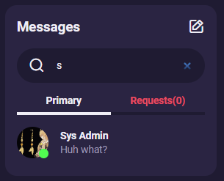

Hình 4.18 – Tìm kiếm bạn bè

Ở mục tin nhắn và kết bạn sẽ hiện thị bạn bè để nhắn tin kèm theo tin nhắn mới nhất của cuộc trò chuyện. Nếu cả 2 chưa từng nhắn với nhau, nội dung tin nhắn mới nhất của cuộc trò chuyện sẽ được đổi thành dòng chữ với nội dung: “Say hi to your new friend”

Sau khi chọn bạn bè cần nhắn tin, 1 hộp thoại cho phép nhắn tin sẽ hiện lên. Hộp thoại này bao gồm:

* Ảnh đại diện và tên đầy đủ của bạn bè cần nhắn
* Lịch sử nội dung tin nhắn
* Khung nhập tin nhắn mới
* Nút gửi tin nhắn mới
* Nút đóng hộp thoại

Chỉ có 1 hộp thoại tin nhắn duy nhất được hiển thị. Nếu người dùng chọn bạn bè khác để nhắn tin trong khi hộp thoại tin nhắn đang hiển thị, thông tin bạn bè và nội dung tin nhắn sẽ được thay đổi mà không phải đóng rồi mở lại hộp thoại.

Nội dung tin nhắn chỉ có thể là chữ, không thể kèm theo hình ảnh. Với tin nhắn do người dùng nhắn, chương trình sẽ căn phải tin nhắn đó, đổi nền thành màu sắc chính và màu chữ thành màu trắng

4.12. Đổi mật khẩu

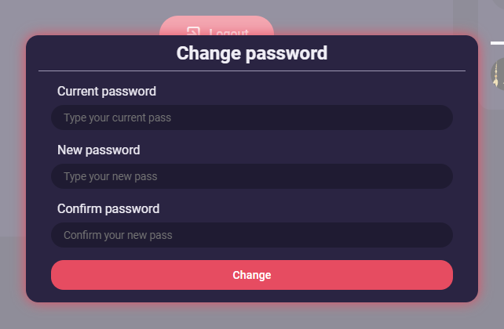

Hình 4.19 – Đổi mật khẩu

Để đổi mật khẩu, người dùng nhấn vào nút ‘Settings’ ở thanh công cụ bên hông và chọn ‘Change password’. Một hộp thoại cho phép đổi mật khẩu sẽ hiện ra.

Các thông tin cần thiết để đổi mật khẩu bao gồm:

* Mật khẩu hiện tại
* Mật khẩu mới
* Nhập lại mật khẩu mới

Các thông tin trên không được bỏ trống. Mật khẩu mới phải khác mật khẩu hiện tại. Mật khẩu nhập lại phải trùng khớp với mật khẩu mới.

Sau khi đổi mật khẩu thành công, chương trình sẽ hiện hộp thoại thông báo và đăng xuất người dùng. Người dùng phải đăng nhập lại bằng mật khẩu mới để vào lại mạng xã hội

4.13. Đăng xuất

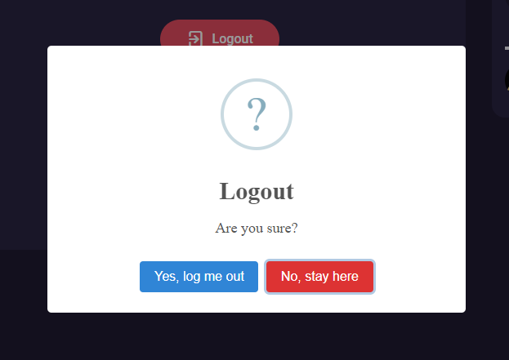

Hình 4.20 – Đăng xuất

Để đăng xuất, người dùng nhấn vào nút ‘Settings’ ở thanh công cụ bên hông và chọn ‘Logout’. Một hộp thoại sẽ hiện ra để xác nhận xem người dùng có thật sự muốn đăng xuất hay không. Nếu có, chương trình sẽ xóa token lưu thông tin đăng nhập của người dùng hiện tại và điều hướng người dùng về trang đăng nhập. Lưu ý rằng token lưu thông tin tùy chỉnh giao diện sẽ không bị xóa khi đăng xuất.

KẾT LUẬN

Sau một thời gian quá trình học tập tìm hiểu xây dựng website, em đã:

* Củng cố kiến thức và sử dụng thành thạo HTML, CSS, JS, Angular, C#.
* Nắm được cấu trúc và một số kỹ thuật lập trình trong C# và Angular, cũng như sự ưu việt của hai ngôn ngữ này.
* Có được tư duy lập trình từng bước (step by step).
* Thêm kinh nghiệm khi phân tích, thiết kế cơ sở dữ liệu.
* Biết phân tách code để tái sử dụng, tránh lặp code

Sau khi đánh giá khách quan về website, em nhận thấy vẫn còn các hạn chế sau:

* Chưa có trang quản trị cho admin
* Chưa có thông báo về các hoạt động của bạn bè cho người dùng
* Cách sắp xếp code, khai báo, đặt tên biến,… còn thiếu gọn gàng, thiếu chính xác, chưa khoa học.

Với một khối lượng công việc khá nặng trong một khoảng thời gian hạn chế, vẫn còn nhiều vấn đề mà sinh viên thực hiện chưa thể giải quyết hoàn thiện. Nếu có thêm thời gian đề tài này có thể được tiếp tục phát triển theo các hướng sau:

* Xây dựng thêm nhiều công cụ tìm kiếm cho người dùng và quản trị viên để giúp họ làm việc dễ dàng hơn một khi cơ sở dữ liệu đã “phình to”.
* Tương tác với bài viết thêm nhiều cảm xúc hơn ngoài “thích” như: vui vẻ, ngạc nhiên, phẫn nộ,…
* Xây dựng thêm story để người dùng chia sẻ những khoảnh khắc thú vị
* Có thêm chức năng lưu trữ bài viết để người dùng có thể xem lại
* Có chuông thông báo các hoạt động của bạn bè và những tương tác bình luận lên bài viết của người dùng

DANH MỤC TÀI LIỆU THAM KHẢO

Danh mục các Website tham khảo:

1. Web API: <https://itviec.com/blog/api-la-gi/>
2. ASP.NET Core: <https://topdev.vn/blog/asp-net-core-la-gi/>
3. MS SQL Server: https://itnavi.com.vn/blog/sql-server/
4. Angular: https://itviec.com/blog/angular-la-gi/
5. CQRS design pattern: https://viblo.asia/p/simple-demo-ve-kien-truc-cqrs-voi-spring-boot-1Je5EdLGlnL
6. Mediator design pattern: https://viblo.asia/p/mediator-design-pattern-tro-thu-dac-luc-cua-developers-m68Z0jVj5kG/